2018—2019学年度第一学期期中考试
高一年级生物试卷
一、单项选择题
1.牛通过吃草从草中获得化合物和元素，那么草和牛体内的各种化学元素
A. 种类差异很大，含量大体相同 B. 种类大体相同，含量差异很大
C. 种类和含量差异都很大 D. 种类和含量大体相同
【答案】B
【解析】
牛通过吃草从草中获得化合物和元素，合成了自己的化合物，因此牛和草体内的各种化学元素种类大体相同，但含量差异较大，故选B。
2.如图表示人体细胞中各种化合物或主要元素占细胞鲜重的含量，以下按①②顺序排列正确的是
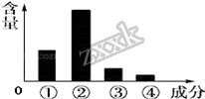学#科#网...学#科#网...学#科#网...学#科#网...学#科#网...学#科#网...学#科#网...学#科#网...学#科#网...学#科#网...学#科#网...
A. 蛋白质、水；H、O
B. 蛋白质、水；O、C
C. 水、蛋白质；O、C
D. 蛋白质、水；C、O
【答案】D
【解析】
【分析】
人体细胞鲜重的元素相对含量：O>C>H>N>P>S；人体细胞干重的元素相对含量：C>O>N>H>Ca>P>S。 组成细胞的化合物中，含量最高的是水，细胞干重中，含量最高的是蛋白质。
【详解】分析题图可知，细胞的各种化合物中，占细胞鲜重最多是②，其次是①③④，因此②是水、①是蛋白质、③是脂质、④是糖类；组成细胞的主要元素中，占细胞鲜重最多是②，其次是①③④，因此②是O、①是C、③是H、④是N，故选D。
3.水稻可从土壤中吸收NH₄⁺，其中的N元素可用来合成
A. 淀粉和纤维素
B. 蛋白质和核酸
C. 葡萄糖和DNA
D. 麦芽糖和脂肪酸
【答案】B
【解析】
粉和纤维素都属于多糖，元素组成是C、H、O，A错误；核酸的元素组成C、H、O、N、P，蛋白质的元素组成是C、H、O、N，两者都含有N元素， B正确；葡萄糖属于单糖，元素组成是C、H、O，DNA的元素组成是C、H、O、N、P，C错误；麦芽糖属于二糖，脂肪酸是脂肪的基本单位，元素组成是C、H、O，D错误。
4.关于生物体内化合物的叙述，错误的是（ ）
A. 不同氨基酸之间的差异是由R基引起的
B. 有些氨基酸不能在人体细胞中合成
C. 细胞中不同种类的蛋白质，其氨基酸种类和数量可能相同
D. 胰岛素和血红蛋白分子结构不同主要是由于它们的单体连接方式不同
【答案】D
【解析】
R基决定氨基酸的种类，A项正确；必需氨基酸不能在人体细胞中合成，B项正确；细胞中不同种类的蛋白质，其氨基酸种类和数量可能相同，但氨基酸排列顺序不同，C项正确；胰岛素和血红蛋白分子结构不同是由于组成它们的氨基酸种类不同、数目不同、排列顺序不同和肽链的空间结构不同造成的，它们的单体均通过肽键连接，D项错误。
5.下图表示某蛋白质中氨基酸和相关基团的数目。下列有关叙述正确的是
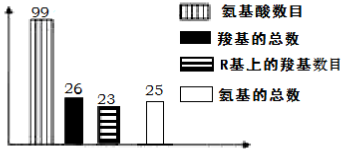
A. 共有3条肽链 B. 共有95个肽键
C. R基中共含有23个氨基 D. 形成此蛋白质时，相对分子质量减少1764
【答案】A
【解析】
羧基总数为26个，R基上的羧基数目为23个，而蛋白质分子中的羧基总数＝肽链数＋R基上的羧基数目，所以该蛋白质含有26－23＝3条肽链，A正确；依据“肽键数＝氨基酸数目—肽链数”可推知：该蛋白质共有99—3＝96个肽键，B错误；氨基总数为25个，而氨基总数＝肽链数＋R基上的氨基数目，所以R基中共含有25—3＝22个氨基，C错误；形成此蛋白质时，脱去的水分子数＝肽键数，减少的相对分子质量等于脱去的水的相对分子质量的总和，即等于18×96＝1728，D错误。
【点睛】关于蛋白质的计算技巧
①脱水数＝肽键数＝氨基酸数－肽链数。
②氨基数＝肽链数＋R基上的氨基数＝各氨基酸中氨基的总数－肽键数。
③羧基数＝肽链数＋R基上的羧基数＝各氨基酸中羧基的总数－肽键数。
④蛋白质相对分子质量＝各氨基酸平均相对分子质量×氨基酸数－18×脱水数。
⑤减少的相对分子质量等于＝脱去的水的相对分子质量的总和＝18×脱水数
6.下列不属于蛋白质分子多样性的原因是（ ）
A. 氨基酸的种类不同 B. 氨基酸的数目不同
C. 氨基酸的排列顺序不同 D. 氨基酸的空间结构不同
【答案】D
【解析】
蛋白质分子多样性的原因包括：组成蛋白质的氨基酸的种类、数目和排列顺序不同，故A、B、C项不符合题意；肽链盘曲折叠形成的空间结构不同是蛋白质多样性的原因之一，不能说氨基酸的空间结构，D项符合题意。
【点睛】
本题的易错点是D选项，经常有考生答题时写成：“蛋白质分子多样性的原因是组成蛋白质分子的氨基酸的种类、数目、排列顺序和空间结构不同”。所以平时学习时一定要注意对知识的理解，尽量避免上述错误的发生。
7.下列各种蛋白质的功能，正确的组合是( )
A. 抗体——组成生物体结构 B. 血红蛋白——调节
C. 胰岛素——运输 D. 唾液淀粉酶——催化
【答案】D
【解析】
抗体的功能是免疫功能，A错误；血红蛋白的功能是运输功能，B错误；胰岛素的功能是催化功能，C错误；唾液淀粉酶的功能是催化功能，D正确。
8.由1分子磷酸、1分子碱基（m）和1分子五碳糖（a）构成了化合物（b），则下列叙述正确的是( )
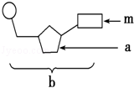
A. 若m 为腺嘌呤，则b 肯定为腺嘌呤脱氧核苷酸
B. 若a为核糖，则b为DNA的基本组成单位
C. 若m 为尿嘧啶，则DNA中肯定不含b这种化合物
D. 若由b构成的核酸为细胞生物的遗传物质，则a为核糖
【答案】C
【解析】
DNA中的五碳糖是脱氧核糖，特有的碱基是T，RNA中的五碳糖是核糖，特有的碱基是U。如果m 为腺嘌呤，则b 可以为腺嘌呤脱氧核苷酸也可以代表腺嘌呤核糖核苷酸，A错误。如果a为核糖，则b为RNA的基本组成单位，B错误。若m 为尿嘧啶，则DNA中肯定不含b这种化合物，因为尿嘧啶U是RNA特有的碱基，C正确。若由b构成的核酸为细胞生物的遗传物质，因为遗传物质是DNA，所以a为脱氧核糖，D错误。
9. 若“淀粉—麦芽糖—葡萄糖—糖原”表示某生物体内糖类的某些转化过程，则下列说法正确的是
①此生物是动物，因为能将淀粉转化为糖原
②关于糖的转化不可能发生在同一生物体内，因为淀粉和麦芽糖是植物特有的糖，而糖原是动物特有的糖
③此生物一定是植物，因为它含有淀粉和麦芽糖
④淀粉和糖原都是储存能量的多糖，麦芽糖是二糖
A. ②③ B. ①④ C. ①③④ D. ①②④
【答案】B
【解析】
试题分析：①此生物是动物·因为能将淀粉转化为糖原，该项正确；②上述关于糖的转化能发生在同一生物体内。因为动物可以通过食物获取淀粉再通过淀粉酶将淀粉水解为麦芽糖。而糖原是动物特有的糖，该项不正确；动物可以从外界获取淀粉和麦芽糖，③项不正确；④淀粉和糖原都是储存能量的多糖．麦芽糖是二糖，该项正确。所以A、C、D项不正确。B项正确。
考点：本题考查生物体内糖类的转化的相关知识，意在考查考生能理解所学知识的要点，把握知识间的内在联系，形成知识网络的能力。
10.下列有关细胞中脂质的叙述，不正确的是
A. 胆固醇在人体内参与血液中脂质的运输
B. 脂肪仅由C、H、0三种元素组成
C. 维生素D可以促进肠道对钙、磷的吸收
D. 磷脂是细胞内的储能物质
【答案】D
【解析】
胆固醇在人体内参与血液中脂质的运输，A正确；脂肪仅由C、H、0三种元素组成，B正确；维生素D可以促进肠道对钙、磷的吸收，C正确；磷脂是生物膜结构的主要成分，不是储能物质，D错误。
11.关于细胞中水的生理功能的叙述，正确的是
A. 自由水是细胞结构的重要成分 B. 自由水参与细胞代谢
C. 自由水多，抗不良环境能力强 D. 结合水参与物质的运输
【答案】B
【解析】
【分析】
细胞内的水的存在形式是自由水和结合水，其中自由水是良好的溶剂，是许多化学反应的介质，自由水能参与许多化学反应，自由水对于运输营养物质和代谢废物具有重要作用；结合水是细胞结构的重要组成成分。
【详解】结合水是细胞结构的重要成分，A错误；自由水能参与多种细胞代谢，如光合作用、呼吸作用等，B正确；结合水多，抗不良环境能力强，C错误；自由水参与物质运输，D错误。
【点睛】解答本题的关键是了解细胞中水的存在形式和生理作用，注意区分结合水和自由水的功能。
12.初中生小张正处于身体发育的快速增长期， 但其经常感觉到腿抽筋并有严重蛀牙， 他可能需要补充无机盐
A. Na⁺ B. Ca²⁺ C. Mg²⁺ D. Zn²⁺
【答案】B
【解析】
Na⁺离子的主要作用是调节内环境渗透压和神经冲动的传导，A错误；Ca²⁺是构成骨骼和牙齿的重要成分，血液中Ca²⁺含量太低会出现抽搐等症状，可见机体内Ca²⁺含量少易导致腿抽筋并容易患有蛀牙，B正确；Mg²⁺是维持神经、肌肉和心脏应激性的重要离子之一，C错误；Zn²⁺对人体的免疫功能起着调节作用、能维持男性的正常生理机能，促进儿童的正常发育，促进溃疡的愈合，D错误。
13. 组成蛋白质的氨基酸之间的肽键的结构式是 （ ）
A. NH—CO B. —NH—CO—
C. —NH₂—COOH— D. NH₂—COOH
【答案】B
【解析】
组成蛋白质的氨基酸之间的肽键结构式是：—NH—CO—。
14.下列关于生物体内物质的说法，正确的是
A. 糖类都是生物内的能源物质
B. DNA和RNA都能携带遗传信息
C. 脂质中的磷脂和胆固醇参与所有细胞膜的构成
D. 细胞中所有的无机盐都以离子形式存在，对维持细胞和生物体的生命活动有重要作用
【答案】B
【解析】
糖类中的纤维素和五碳糖不能作为能源物质，纤维素参与植物细胞细胞壁的构成，五碳糖构成核苷酸， A项错误；DNA和RNA都能携带遗传信息，B项正确；胆固醇只参与动物细胞膜的构成，C项错误；细胞中的无机盐大多以离子形式存在，对维持细胞和生物体的生命活动有重要作用，D项错误。
15.病毒，大肠杆菌和酵母菌都具有的物质或结构是（ ）
A. 细胞壁 B. 细胞质
C. 细胞膜 D. 遗传物质
【答案】D
【解析】
A、病毒无细胞结构，无细胞壁，大肠杆菌和酵母菌有细胞壁，A错误；病毒无细胞结构，无细胞质，而大肠杆菌与酵母菌有细胞结构，有细胞质，B错误；病毒没有细胞结构，无细胞膜，而大肠杆菌与酵母菌有细胞结构，有细胞膜，C错误；大肠杆菌、病毒和酵母菌都具有遗传物质核酸，D正确。
16.细胞是生命系统最基本的结构层次。下列有关说法正确的是（ ）
A. 细胞中的水和蛋白质分子属于生命系统的结构层次
B. 草履虫既属于细胞层次又属于个体层次
C. 细胞学说认为一切生物体都由细胞和细胞产物构成
D. 细胞学说的创立过程完全由施莱登和施旺两人完成
【答案】B
【解析】
【分析】
本题考查生命系统的结构层次、细胞学说，考查对生命系统结构层次、细胞学说内容、建立过程的理解，可在理解生命系统含义的基础上判断水、蛋白质分子是否是生命系统以及草履虫的生命系统层次。
【详解】细胞是生命系统最基本的结构层次，细胞中的水和蛋白质分子不属于生命系统的结构层次，A项错误；草履虫为单细胞生物，既属于细胞层次又属于个体层次，B项正确；细胞学说认为动植物都由细胞和细胞产物构成，C项错误；施莱登和施旺是在前人工作的基础上提出细胞学说，D项错误。
【点睛】系统≠生命系统
（1）系统：指彼此间相互作用、相互依赖的组分有规律的结合而成的整体，水、蛋白质分子属于系统，但不属于生命系统。
（2）生命系统：能独立存在，并表现出生长等生命现象的系统。病毒虽然能繁殖，但在细胞外不能表现代谢、生长等现象，不属于生命系统。
17.下列叙述错误的是
A. 一切生物的生命活动都是在细胞内或在细胞参与下完成的
B. 病毒没有细胞结构，不能独立完成生命活动
C. 细胞是生物体结构和功能的基本单位
D. 一切生物的遗传物质都是DNA
【答案】D
【解析】
【分析】
细胞是生物体结构和功能的基本单位；单细胞的生物，单个细胞就能完成各种生命活动；多细胞的动物植物，他们依赖各种分化的细胞密切合作，共同完成一系列复杂的生命活动；病毒没有细胞结构，但是它的各项生命活动都是在宿主的活细胞内完成的，营寄生生活。
【详解】细胞是生物体结构和功能的基本单位，一切生物的生命活动都是在细胞内或在细胞参与下完成的，A正确；病毒没有细胞结构，不能独立完成生命活动，只有寄生在活细胞中才能完成生命活动，B正确；除病毒外，一切有机体都是由细胞构成的，细胞是生物体结构和功能的基本单位，C正确；大多数生物的遗传物质是DNA，少数病毒的遗传物质是RNA，D错误。
18.原核细胞与真核细胞相比，下列叙述正确的是
A. 原核生物的细胞中无核膜及细胞器
B. 原核生物的细胞中无线粒体，只能进行无氧呼吸
C. 原核生物没有核膜和细胞器膜，只有细胞膜，可用于制备细胞膜
D. 原核生物的细胞中无叶绿体，不能进行光合作用
【答案】C
【解析】
【分析】
原核细胞与真核细胞相比，最大的区别是原核细胞没有被核膜包被的成形的细胞核（没有核膜、核仁和染色体）；原核生物只能进行二分裂生殖；原核细胞只有核糖体一种细胞器，但部分原核细胞也能进行光合作用和有氧呼吸，如蓝藻。
【详解】原核生物的细胞中只有核糖体一种细胞器，没有其他复杂的细胞器，A错误；原核细胞中没有线粒体，但是有些原核细胞含有与有氧呼吸有关的酶，也能进行有氧呼吸，如醋酸杆菌等，B错误；原核生物没有核膜和细胞器膜，只有细胞膜，可用于制备细胞膜，C正确；原核细胞的细胞中无叶绿体，但部分原核细胞含有光合作用所需的色素和酶，也能进行光合作用，如蓝藻，D错误。
19.下图是显微镜下的两个视野。要将视野中的物像从图1转为图2，下列操作步骤排序正确的是
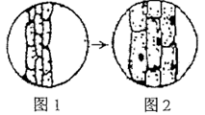
①转动细准焦螺旋 ②转动粗准焦螺旋 ③移动装片 ④调节光圈 ⑤转动转换器
A. ③⑤②① B. ④③②⑤ C. ③①④⑤ D. ③⑤④①
【答案】D
【解析】
图2中细胞体积较大，为高倍镜下的视野。从图1转为图2，应先把物像移到视野中央，然后转动转换器，换上高倍物镜，调节光圈使视野清晰，转动细准焦螺旋使图像清晰，选D。
20.如图为几种常见的单细胞生物的示意图，下列有关叙述中错误的是
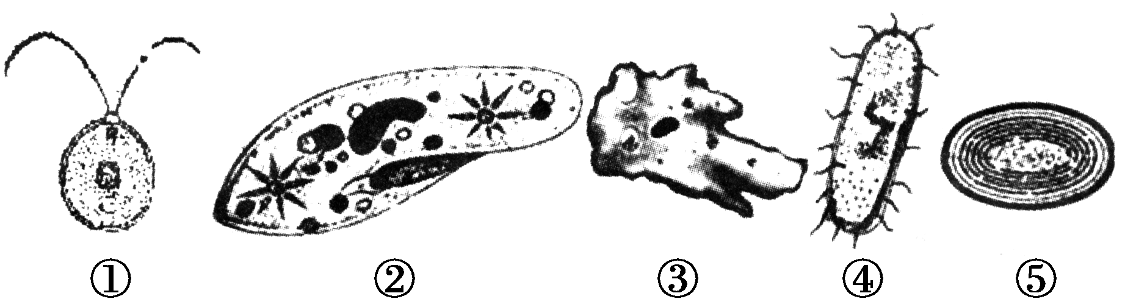
A. 图中各细胞都有两种核酸 B. 具有核膜、核仁的细胞是①②③
C. ④⑤都是自养生物 D. 各细胞都有细胞膜、细胞质和DNA
【答案】C
【解析】
【分析】
分析题图：图示是几种常见的单细胞生物结构示意图，其中①为衣藻，是一种低等植物，属于真核生物；②为草履虫，是一种原生动物，属于真核生物；③为变形虫，是一种原生动物，属于真核生物；④为大肠杆菌，属于原核生物；⑤为蓝藻，属于原核生物。
【详解】细胞类生物都含有DNA和RNA两种核酸，A正确；根据以上分析已知，图中①②③属于真核生物，具有核膜、核仁，而④⑤属于原核生物，不含核膜、核仁，B正确；④为细菌，而细菌不都是自养生物，如腐生细菌属于异养生物，C错误；图示各细胞都含有细胞膜、细胞质和DNA，D正确。
【点睛】解答本题的关键是识记原核细胞和真核细胞的形态和结构的异同，准确判断图中各生物的类型，并能结合所学的知识准确判断各选项。
21.下列有关细胞膜的叙述，错误的是
A. 细胞膜的基本骨架由磷脂双分子层构成
B. 糖蛋白分子不对称分布在细胞膜的两侧
C. 细胞膜控制物质进出的作用具有相对性
D. 细胞膜上的大多数蛋白质分子是运动的
【答案】B
【解析】
细胞膜的基本骨架是磷脂双分子层，A正确；糖蛋白分布于细胞膜的外侧，而内侧没有糖蛋白，B错误；细胞膜控制物质进出的功能是相对的，C正确；细胞膜上的大多数蛋白质分子是运动的，体现了细胞膜具有一定的流动性，D正确。
22.下列关于细胞器的描述错误的是 ( )
A. 线粒体是细胞内的“动力车间”
B. 溶酶体是细胞内各种水解酶的合成场所
C. 核糖体是“生产蛋白质的机器”
D. 液泡可以调节植物细胞内的环境
【答案】B
【解析】
线粒体是细胞内的“动力车间”，细胞生命活动所需的能量，大约95%来自线粒体，A项正确；细胞内各种水解酶属于蛋白质，是在核糖体上合成的，B项错误；核糖体是“生产蛋白质的机器”，C项正确；液泡主要存在于植物细胞中，内有细胞液，可以调节植物细胞内的环境，D项正确。
23.对细胞中的线粒体与叶绿体进行比较，结果正确的是
A. 线粒体基质中有酶，叶绿体基质中没有
B. 线粒体中含有少量的DNA，叶绿体中没有
C. 线粒体内膜向内折叠形成嵴，叶绿体内膜形成基粒
D. 线粒体能为细胞吸收K⁺提供能量，叶绿体不能
【答案】D
【解析】
线粒体基质中含有与有氧呼吸第二阶段有关的酶，叶绿体基质中含有与光合作用的暗反应阶段有关的酶，A错误；线粒体和叶绿体中均含有少量的DNA，B错误；线粒体内膜向内折叠形成嵴，叶绿体内的类囊体堆叠成基粒，C错误；线粒体是有氧呼吸的主要场所，有氧呼吸产生的ATP能为细胞吸收K⁺提供能量，叶绿体是光合作用的场所，在叶绿体的类囊体薄膜上进行的光反应产生的ATP用于暗反应三碳化合物的还原，不能为细胞吸收K⁺提供能量，D正确。
【点睛】本题综合考查学生对线粒体和叶绿体的结构和功能等知识的理解及其掌握情况。解答此类问题需要熟记相关的基础知识并形成清晰的知识网络，此外还需要与光合作用、细胞呼吸等细胞代谢建立联系。
24.下图是细胞生物膜系统的概念图，下列对其叙述不正确的是
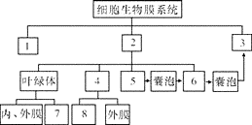
A. 图中1具有选择透过性 B. 图中5是指内质网
C. 图中2可代表各种细胞器 D. 图中4是有氧呼吸的主要场所
【答案】C
【解析】
据图分析，1表示核膜，核膜具有选择透过性，A正确；5表示内质网，B正确；2可以表示各种具有膜结构的细胞器，但是不能代表核糖体和中心体，C错误；4表示线粒体，是有氧呼吸的主要场所，D正确。
25.细胞核的模式图如下,①~④表示其中的结构。下列叙述正确的是
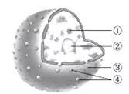
A. ①主要由DNA和蛋白质构成
B. ②是遗传物质贮存的场所
C. ③是由四层单位膜构成的核被膜
D. ④是蛋白质和DNA等大分子进出细胞核的通道
【答案】A
【解析】
【分析】
据图分析，图示为细胞核的亚显微结构示意图，①是染色质，②是核仁，③是核膜，④是核孔。
【详解】根据以上分析已知，图中①是染色质，主要由DNA和蛋白质构成，A正确；②是核仁，与某种RNA的合成和核糖体的形成相关，B错误；③是核膜，是由两层单位膜构成的核被膜，C错误；④是核孔，是蛋白质和RNA等大分子进出细胞核的通道，但是DNA不能通过，D错误。
26.细胞代谢中心是
A. 细胞质基质 B. 细胞器 C. 细胞核 D. 细胞膜
【答案】A
【解析】
【分析】
真核细胞的结构包括细胞膜、细胞质和细胞核，细胞质又包括细胞质基质和细胞器。
【详解】细胞质基质是新陈代谢的主要场所，A正确；不同的细胞器具有不同的功能，不是新陈代谢的中心，B错误；细胞核是新陈代谢的控制中心，C错误；细胞膜是细胞的边界，具有控制物质进出细胞的功能等，D错误。
27.如图表示某细胞进行某生命活动前后几种生物膜面积的变化，在此变化过程中最有可能合成
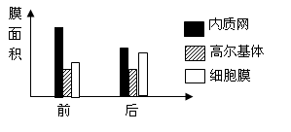
A. 呼吸酶
B. 乳糖
C. 性激素
D. 胰岛素
【答案】D
【解析】
【分析】
分泌蛋白的合成、运输与分泌：
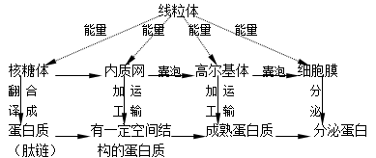
在分泌蛋白的加工、运输过程中，内质网、高尔基体和细胞膜的膜面积变化情况如下：内质网膜面积减少，高尔基体不变，细胞膜增多。
【详解】据图分析，图中内质网膜面积减少，高尔基体不变，细胞膜增多，说明在此变化过程中合成与分泌的是分泌蛋白。呼吸酶是胞内蛋白，不属于分泌蛋白，A错误；乳糖属于糖类中的二糖，B错误；性激素属于脂质中的固醇，C错误；胰岛素是由胰岛B细胞分泌的，属于分泌蛋白，D正确。
28.如图是某同学将紫色的洋葱鳞片叶外表皮细胞放在一定浓度的蔗糖溶液中一段时间后所观察到的细胞图，下列有关叙述正确的是( )
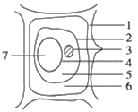
A. 图中的1、2、6组成了原生质层
B. 该细胞一定处在质壁分离状态，6处的浓度大于7处的浓度
C. 1是细胞壁，6中充满了蔗糖溶液
D. 在质壁分离的过程中，7的颜色逐渐变浅
【答案】C
【解析】
试题分析：图中2细胞膜、4液泡膜、5细胞膜和液泡膜之间的细胞质构成原生质层，相当于半透膜，A错误；6处的浓度大于7处的浓度，细胞发生质壁分离，6处的浓度小于7处的浓度，细胞发生质壁分离的复原，6处的浓度等于7处的浓度，细胞吸水和失水处于动态平衡，B错误；图中1是细胞壁，由纤维素和果胶组成，具有全透性，则6中充满了蔗糖溶液，C正确；图中7是细胞液，在细胞发生质壁分离过程中，细胞失水，其颜色逐渐加深，D错误。
考点：本题主要考查质壁分离和复原的相关知识，意在考查考生能理解所学知识的要点，把握知识间的内在联系的能力。
29.所谓质壁分离中的“质壁”分别是指（ ）
A. 细胞质、细胞壁 B. 细胞质基质、细胞壁
C. 原生质层、细胞壁 D. 原生质、细胞壁
【答案】C
【解析】

30.取细胞生理状态一致的紫色洋葱外表皮，制成甲、乙、丙三组临时装片，置于显微镜下观察，移动装片，使视野全为紫色，然后分别用质量浓度为0.2g/mL、0.3g/mL、0.5g/mL的蔗糖溶液处理，一段时间后都用清水再处理．实验过程中视野里紫色部分的面积占整个视野面积的比例变化如图所示，则下列说法错误的是
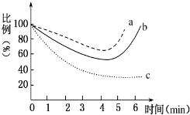
A. a曲线说明细胞既可以发生质壁分离，又可以发生质壁分离复原
B. c曲线表明细胞可能由于过度失水而死亡
C. 实验结果说明洋葱外表皮细胞的细胞液浓度小于0.2g/mL
D. a、b、c三曲线分别代表乙组．甲组和丙组
【答案】D
【解析】
分析题图：洋葱表皮细胞放在0.2g/mL 的蔗糖溶液中，会失水，原生质体体积变小，一段时间后用清水再处理，洋葱表皮细胞又会吸水发生质壁分离复原，如a曲线；洋葱表皮细胞放在0.3g/mL的蔗糖溶液中，会失水，原生质体体积变小，一段时间后用清水再处理，洋葱表皮细胞又会吸水发生质壁分离的复原，如b曲线；洋葱表皮细胞放在0.5g/mL的蔗糖溶液，因为外界溶液浓度过大，细胞一次性失水过多而死亡，一段时间后用清水处理，洋葱表皮细胞不能复原，如c曲线。
结合前面的分析可知，a曲线说明细胞既可以发生质壁分离，又可以发生质壁分离复原，A正确；c曲线表明细胞可能因为过度失水而死亡，B正确；洋葱表皮细胞放在0.2g/mL的蔗糖溶液中，会失水，说明洋葱外表皮细胞的细胞液浓度小于0.2g/mL，C正确；a、b、c三曲线分别代表甲组、乙组和丙组，D错误。
31.下列说法中错误的是
A. 果脯在腌制中慢慢变甜，是细胞主动吸收糖分的结果
B. 水分子进出细胞属于被动运输过程
C. 葡萄糖进入红细胞需要载体蛋白的帮助，但不消耗能量，属于协助扩散
D. 大肠杆菌吸收K＋属于主动运输，既消耗能量，又需要膜上的载体蛋白
【答案】A
【解析】
果脯在腌制中慢慢变甜，这是由于细胞在高浓度溶液中失水过多死亡，细胞膜失去选择透过性，糖分进入细胞，A错误；水分进出细胞是通过自由扩散，自由扩散属于被动运输，B正确；葡萄糖进入红细胞需要载体蛋白的帮助，但不消耗能量，属于协助扩散，C正确；离子的吸收属于主动运输，主动运输既消耗能量，又需要膜上的载体蛋白协助，D正确．
【点睛】学生对物质跨膜运输的方式理解不清
物质出入细胞的方式
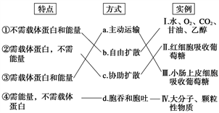
32.图中曲线a、b表示物质跨膜运输的方式，据图分析下列表述不正确的是
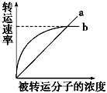
A. 脂溶性小分子物质通过方式a运输
B. 葡萄糖进入红细胞的方式为b
C. 方式b的最大转运速率与载体蛋白的数量有关
D. 抑制细胞呼吸对方式b的转运速率一定有影响
【答案】D
【解析】
根据题意和图示分析可知，方式a只与浓度有关，且与浓度呈正相关，属于自由扩散；方式b除了与浓度相关外，还与载体数量有关，属于协助扩散或主动运输。脂溶性小分子通过a自由扩散进入细胞，A正确；葡萄糖进入红细胞是协助扩散，即方式b，B正确；方式b是协助扩散或主动运输，其最大转运速率与载体蛋白数量，C正确；抑制细胞呼吸会影响能量的供应，因此可能会影响方式b，D错误。
33.如图示细胞对大分子物质“胞吞”和“胞吐”的过程。下列与此有关的叙述错误的是（ ）
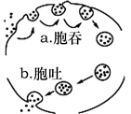
A. a与b体现了膜的流动性
B. a与b都要消耗能量
C. 蛋白质的分泌为图中b过程
D. a与b体现了膜的选择透过性
【答案】D
【解析】
本题考查物质的跨膜运输，要求考生明确大分子物质进出细胞是通过胞吞和胞吐过程实现的，依赖于细胞膜的流动性。
胞吞和胞吐均依赖于细胞膜的流动性，没有体现膜的选择透过性，A正确，D错误；胞吞和胞吐均需要消耗ATP，B正确；蛋白质的分泌是通过胞吐实现的，对应图中b过程，C正确。
【点睛】易错知识点拨——物质运输的三个“不一定”：
(1)小分子物质的运输方式不一定都是跨膜运输，如神经递质的释放是胞吐(外排)作用。
(2)生物大分子不一定都是以胞吞、胞吐方式运输的，如RNA和蛋白质可通过核孔出入细胞核。
(3)消耗能量的运输方式并不一定就是主动运输，胞吞和胞吐也消耗能量。
34.酶是活细胞产生的。下列关于酶的论述错误的是
A. 酶的基本组成单位是氨基酸或核糖核苷酸
B. 酶的数量因参与化学反应而减少
C. 酶催化的实质是能降低化学反应的活化能
D. 一种酶只能对一定的底物发生催化作用
【答案】B
【解析】
酶的化学本质是蛋白质或RNA，前者的基本单位是氨基酸，后者的基本单位是核糖核苷酸，A正确；酶是生物催化剂，在化学反应前后数量和质量都是不变的，B错误；酶催化的实质是能降低化学反应的活化能，C正确；酶具有专一性，一种酶只能对一定的底物发生催化作用，D正确。
35.某研究性学习小组为了探究酶的特性，用某种酶进行了以下四组实验，实验结果如图所示，下列相关说法不正确的是
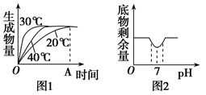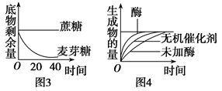
A. 做图1所示的探究实验时不宜使用过氧化氢酶
B. 做图2所示的探究实验时不宜用淀粉作为底物
C. 四组实验能够证明酶具有专一性、高效性和温和性
D. 在pH＝5或温度为20 ℃的情况下酶活性下降的原因相同
【答案】D
【解析】
过氧化氢的分解受温度的影响，所以探究温度对酶活性的影响时不宜使用过氧化氢作为底物，A正确；淀粉在酸性条件下也会发生水解，所以图2实验的底物不宜用淀粉，B正确；图1和图2实验证明了酶的温和性，图3实验证明了酶的专一性，图4实验证明了酶的高效性， C正确；20 ℃时酶活性下降是因为低温抑制了酶的活性，而pH＝5时酶可能变性失活，D错误。
二、非选择题
36.下图表示由不同化学元素组成的化合物。请根据所学知识回答下列问题
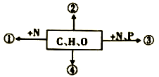
（1）若图中①是生命活动的主要承担者，则由基本单位形成①时，发生的反应是_____________。
（2）若②是生物体内良好的储能物质，则②是__________；若②是构成植物细胞壁的主要成分，则②是__________。
（3）若③为大分子物质，且能储存原核生物的遗传信息，则③的基本单位是___________（填中文名称），有_______种。
（4）若①②③表示不同的物质，则其中可表示磷脂分子的是_________。
【答案】 (1). 脱水缩合 (2). 脂肪 (3). 纤维素（或：纤维素和果胶） (4). 脱氧核苷酸 (5). 4 (6). ③
【解析】
【分析】
分析题图：①的组成元素是C、H、O、N，最可能是蛋白质或氨基酸；②和④的组成元素只有C、H、O，可能是糖类或脂肪；③的组成元素是C、H、O、N、P，可能是ATP、磷脂、核苷酸或核酸。
【详解】（1）根据以上分析已知，图中①最可能是蛋白质或氨基酸。若图中①是生命活动的主要承担者，则①是蛋白质，其是由氨基酸通过脱水缩合形成的。
（2）根据以上分析已知，②和④可能是糖类或脂肪。若②是生物体内良好的储能物质，则②是脂肪；若②是构成植物细胞壁的主要成分，则②是纤维素。
（3）根据以上分析已知，③可能是ATP、磷脂、核苷酸或核酸。若③为大分子物质，且能储存原核生物的遗传信息，则③是DNA，其基本单位是4种脱氧核苷酸。
（4）磷脂分子的组成元素是C、H、O、N、P，可以用图中的③表示。
【点睛】解答本题的关键是识记细胞中不同化合物的元素组成、明确各单体和多聚体之间的对应关系，准确判断图中各个数字可能代表的化合物的种类，进而根据所学知识分析答题。
37.下图表示动物和高等植物细胞亚显微结构模式图，请据图回答。
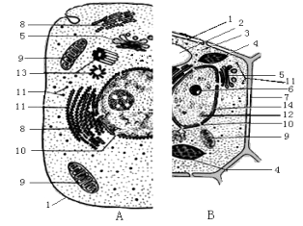
（1）区分动物细胞还是植物细胞，关键看有无[ ]_______________。
（2）如果B图为洋葱根尖细胞，则应该没有[ ]____________。
（3）如果A图为飞翔鸟类的胸肌细胞，则该细胞的细胞器中数量较多的是[ ]___________。
（4）B图细胞中没有，而A图细胞有的细胞器是[ ]____________。A、B图细胞中都有，但是功能不同的细胞器是[ ]_____________。
（5）A、B图细胞中具有双层膜的细胞结构有[ ]。
【答案】 (1). 7 细胞壁 (2). 4 叶绿体 (3). 9 线粒体 (4). 13 中心体 (5). 5 高尔基体 (6). 4、9、14
【解析】
【分析】
分析图解：图中A细胞为动物细胞，图中1是细胞膜、5是高尔基体、8是内质网、9是线粒体、10是核孔、11是核糖体、13是中心体；图B细胞为植物细胞，该细胞中具有4细胞壁、2液泡和4叶绿体。
【详解】（1）区分植物细胞还是动物细胞关键看是否有7细胞壁，动物细胞没有细胞壁，而植物细胞有。
（2）洋葱根尖细胞应该没有4叶绿体。
（3）结构和功能相适应，若A图是飞翔鸟类的胸肌细胞，该细胞的生理活动需要能量多，则该细胞的9线粒体数量较多。
（4）B图细胞中没有，而A图细胞有的细胞器是13中心体；结构5为高尔基体，是动植物细胞都有的细胞器，但是功能不同。
（5）动植物细胞中共有的含有双层膜的细胞结构是4叶绿体、9线粒体、14核膜。
【点睛】解答本题的关键是掌握细胞的结构和功能，准确识别图中各个数字代表的细胞结构，能够根据特殊的结构判断A、B细胞的种类。
38.图甲为物质A通过细胞膜的过程示意图，请回答下列问题。
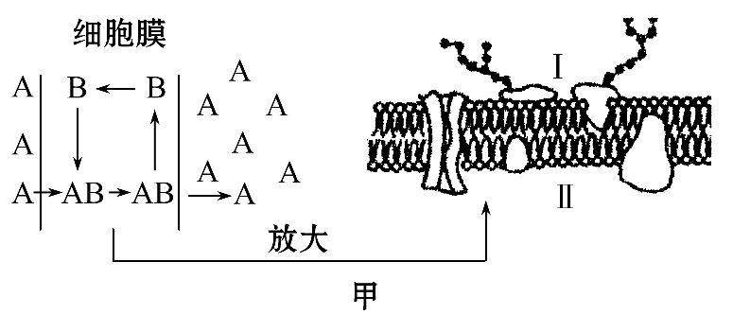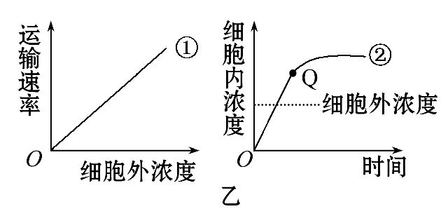
(1)物质A跨膜运输的方式是____________，图中物质B是________。这种运输方式也可用图乙中的曲线______表示。如果此时物质A转运到细胞外，则转运方向是____________(填“Ⅰ→Ⅱ”或“Ⅱ→Ⅰ”)。
(2)图甲中的细胞膜是在____________(填“光学显微镜”或“电子显微镜”)下放大的结果。该模型被称为__________________，科学家用该模型很好地解释了生物膜的结构及特点。
【答案】 (1). 主动运输 (2). 载体（蛋白） (3). ② (4). Ⅱ→Ⅰ (5). 电子显微镜 (6). 流动镶嵌模型
【解析】
【分析】
据图甲分析，物质A从低浓度向高浓度运输，应属于主动运输，其中B物质表示载体；Ⅰ侧含有糖蛋白，表示细胞膜外。根据图乙分析，①曲线图表示细胞外浓度与运输速率成正比，运输方式是自由扩散；曲线图②表示物质运输可逆浓度进行，运输方式是主动运输。
【详解】（1）根据以上分析已知，图甲中物质A的跨膜运输方式是主动运输，其中B是载体，图乙中线图②代表的物质跨膜运输方式也是主动运输。图甲中Ⅰ侧含有糖蛋白，表示细胞膜外，因此如果此时物质A转运到细胞外，则转运方向是Ⅱ→Ⅰ。
（2）图甲中的细胞膜是在电子显微镜下的下放大的结果，为细胞膜的流动镶嵌模型。
【点睛】解答本题的关键是掌握细胞膜的结构和物质跨膜运输的方式，能够根据浓度等条件判断甲、乙两图中各种跨膜运输方式的种类。
39.根据“生物组织中可溶性还原糖、脂肪、蛋白质的鉴定”实验，回答下列问题：
（1）鉴定成熟苹果果肉细胞中的还原糖可用________试剂，经水浴加热后可产生_______色沉淀。
（2）鉴定花生子叶中脂肪的实验中，能将脂肪染成橘黄色的是__________染液；该实验还需用体积分数为50%的酒精，其目的是_____________________。
（3）鉴定蛋白质的实验中，___________试剂与蛋白质产生______色反应。
【答案】 (1). 斐林 (2). 砖红 (3). 苏丹Ⅲ (4). 洗去浮色 (5). 双缩脲 (6). 紫
【解析】
【分析】
生物组织中化合物的鉴定：（1）斐林试剂可用于鉴定还原糖，在水浴加热的条件下，溶液的颜色变化为砖红色（沉淀），斐林试剂只能检验生物组织中还原糖（如葡萄糖、麦芽糖、果糖）存在与否，而不能鉴定非还原性糖（如淀粉）；（2）蛋白质可与双缩脲试剂产生紫色反应；（3）脂肪可用苏丹Ⅲ染液（或苏丹Ⅳ染液）鉴定，呈橘黄色（或红色）。
【详解】（1）还原糖可以用斐林试剂鉴定，水浴加热后产生砖红色沉淀。
（2）苏丹Ⅲ可以将脂肪染成橘黄色，该实验过程中需要用体积分数为50%的酒精洗去浮色。
（3）蛋白质用双缩脲试剂鉴定，产生紫色。
【点睛】解答本题的关键是掌握生物组织中可溶性还原糖、脂肪和蛋白质的鉴定实验的相关知识点，进而结合题干要求分析答题。
40.目前全球能源危机，各国政府积极开发新能源。利用植物淀粉解决能源问题的关键是高性能酸性淀粉酶的获取。请完善实验方案，并回答相关问题：
[实验目的] 比较甲、乙、丙三种生物所产生的淀粉酶的活性。
[实验原理] 1．淀粉在淀粉酶的作用下水解成麦芽糖。2．淀粉遇碘液呈蓝色。
[实验材料]三种生物的淀粉酶提取液(酶浓度相同)、淀粉溶液等。
[实验步骤]
（1）取4支试管，分别编号。
（2）在下表各列的字母位置，填写相应试剂的体积量，并按表内要求完成相关操作。
管号  试剂(mL) | 1 | 2 | 3 | 4
蒸馏水 | 2 | 2 | 2 | 2.2
pH＝5.5的缓冲液 | 0.5 | 0.5 | 0.5 | A
淀粉溶液 | 0.8 | 0.8 | 0.8 | 0.8
甲生物提取液 | 0.2
乙生物提取液 |  | 0.2
丙生物提取液 |  |  | 0.2 | B
总体积 | 3.5 | 3.5 | 3.5 | C

（3）将上述4支试管放入37℃的水浴中，保温1小时。
（4）4支试管冷却后滴入碘液。
（5）观察比较各试管内的颜色变化。
 | 试管1 | 试管2 | 试管3 | 试管4
颜色深浅程度 | ＋＋ | － | ＋ | D

[实验结果]分析、讨论并回答以下问题：
（1）填写表中的数值：A______、B_______、C________，D的颜色深浅程度为________(用“＋”或“－”表示，其中“＋”“－”的个数表示颜色深浅的程度)。
（2）该实验的自变量是______________________。
（3）你认为甲、乙、丙三种生物中，最具有开发价值的是____________。
【答案】 (1). 0.5 (2). 0 (3). 3.5 (4). ＋＋＋ (5). 酶的来源 (6). 乙
【解析】
【分析】
该实验的目的是比较甲、乙、丙三种微生物所产生的淀粉酶的活性，因而实验的自变量是不同的淀粉酶，其他如PH、温度、提取液的量和浓度都为无关变量，应相同且适宜。四组实验中试管4为对照，从结果可推测三种酶的活性大小的关系为乙>丙>甲，即试管2中淀粉酶的活性最高，其次是试管3、试管1，试管4的颜色最深应为+++（或多于+++）；淀粉酶的化学本质是蛋白质，是由基因决定的；实验结果是用碘液检测分解后的淀粉量，也可以用斐林试剂检测淀粉分解的产物。
【详解】（1）根据实验设计时要注意对照原则和单一变量原则分析，无关变量应该相同且适宜，则表中的A为0.5、B为0、C为3.5；四组实验中试管4为对照，从结果可推测三种酶的活性大小的关系为乙>丙>甲，即试管2中淀粉酶的活性最高，其次是试管3、试管1，则试管4的颜色D最深应为+++（或多于+++）。
（2）根据以上分析已知，该实验的自变量是酶的来源。
（3）据表分析，在相同条件下，不同来源的淀粉酶，虽然酶浓度相同，但活性不同，其中乙产生的酶的活性最高，最具应用开发价值。
【点睛】解答本题的关键是掌握美的本质和特性、实验设计的一般原则等，找出实验的自变量和因变量，能够根据实验过程分析实验结果，得出实验结论。

